

МӘЖІЛІС ДЕПУТАТТАРЫ АҚТӨБЕЛІК ЖАСТАРМЕН КЕЗДЕСТІ

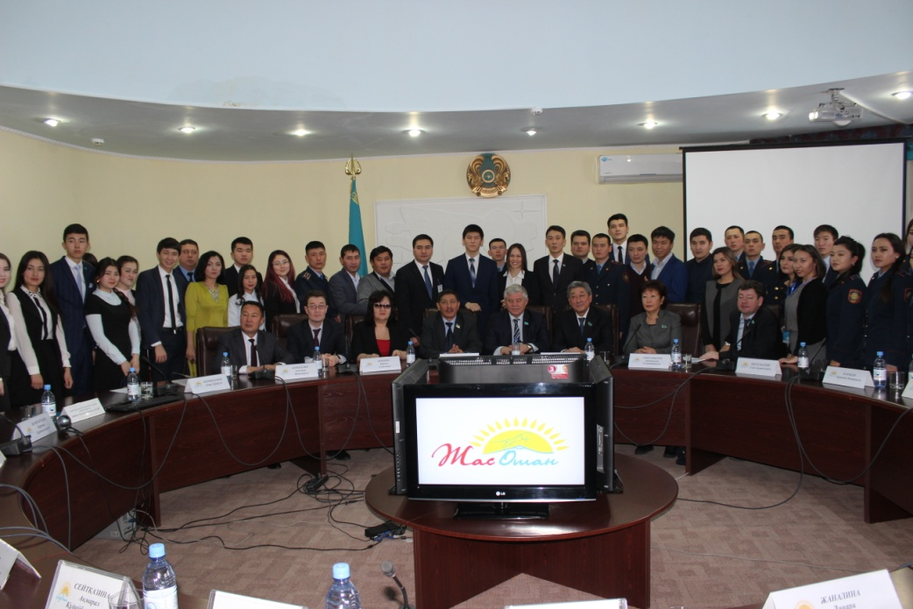

Қазақстан Республикасы Парламенті Мәжілісінің депутаттары-Бақтықожа Ізмұхамбетов, Құралай Қаракен, Глеб Щегельский, Абай Тасболатов, Владимир Божко «Жастар - Отанға» партиялық бағдарламасы аясында Ақтөбе облысының жастарымен кездесті. Қ.Жұбанов атындағы Ақтөбе өңірлік мемлекеттік университетінде «Еркін пікір» диалог алаңында болған кездесу депутаттардың өңірлер бойынша онкүндік сапары шеңберінде өтті.
- Біз қоғамдық ұйымдардың, өндірістік орындардың, атқарушы орган қызметкерлерінің және тұрғындардың түрлі заңдарға байланысты ұсыныстары мен сұрақтарын тыңдап, жинақтадық. Бүгін біз жастарды қоғамдық ұйымдарға тарту, олардың патриоттық сезімін қалыптастырудағы жұмыстарды жандандыруды көздейміз, - деді Қазақстан Республикасы Парламенті Мәжілісінің депутаты Бақтықожа Ізмұхамбетов алдын-ала журналистерге берген сұхбатында.
Мәжіліс депутаттары кездесу барысында өздерінің заң шығару қызметі, Мемлекет басшысының «100 нақты қадам» Ұлт жоспарында айқындалған тапсырмаларды орындау барысы туралы баяндап, «Нұрлы жер» бағдарламасының бағыттарын түсіндірді.
- Тұрғын үй салу құрылыс орындарына инженерлік коммуникациялар тарту үшін мемлекет 80 млрд. теңге бөліп, олар жергілікті атқарушы органдарға беріледі. 15 жыл ішінде бір жарым миллион пәтермен қамтамасыз етіледі, - деп Қазақстан Республикасы Парламенті Мәжілісінің депутаты Владимир Божко аталмыш бағдарлама аясындағы сұраққа жауап берді.
Жастар «Дипломмен - ауылға» бағдарламасына қатысу мүмкіндігін кеңейту, «Жасыл Ел» бағдарламасына қатысушылардың тамағы мен тасымалдауын оңтайлы шешу, «Мемлекеттік жастар саясаты туралы» заң бойынша жастардың кейбір топтарын қолдауды қайтадан енгізу және Білім және ғылым министрілігі сайты жанынан арнайы электронды кітап базасын құру туралы ойларын білдірді.
«Нұр Отан» партиясы жанындағы «Жас Отан» Жастар қанаты Ақтөбе облыстық филиалы төрағасы Асылжан Бүркіталиннің айтуынша, Ақтөбе облысында 206 мыңға жуық жастар бар, белсенді жұмыс жасайтын 30 жастар қоғамдық бірлестік құрылған. Солардың бірі 6000-нан астам белсенді жастың басын қосқан - «Жас Отан» Жастар қанаты Ақтөбе облыстық филиалы. «Жас Отан» Жастар қанаты Ақтөбе облыстық филиалының ұйымдастыруымен «Сәтті қадам», «Жастар Отанға» партиялық жобасы аясында былтыр 300-ден астам іс-шара өткізілген. Солардың ішінде «Еркін пікір» диалог алаңында жастар арасындағы жұмыссыздық, тұрғын үймен қамту сияқты мәселелер талқыланған.
Екі сағатқа жуық созылған кездесу барысында жастар өздерін толғандырған сұрақтарға тұщымды жауаптар алып, халық қалаулыларына мағыналы, жылы жүздесу үшін өз ризашылықтарын білдірді.
Айта кету керек, Мәжіліс депутаттары осыған дейін Ақтөбе қаласы, Алға, Мәртөк, Қобда, Қарғалы аудандарының тұрғындарымен кездесті. Сондай-ақ Жайсаң шекара бекетiнде, «Ақтөбе ет кластері» ЖШС және өзге де өндірістік, әлеуметтік-мәдени нысандарда болып, «Нұр Отан» партиясының филиалдарында тұрғындарды қабылдады.

